

**传感器实验报告**

|  |  |
| --- | --- |
| **专业名称：** | **软件工程** |
| **学生学号：** | **71118415** |
| **学生姓名：** | **叶宏庭** |

**2021年6月7日**

## **实验十 霍尔转速传感器转速测量实验**

### 一、实验目的

了解霍尔转速传感器的应用。

### 二、实验原理

利用霍尔效应表达式：UH＝KH·IB，当被测圆盘上装上N只磁性体时，圆盘每转一周磁场就变化N次。每转一周霍尔电势就同频率相应变化，输出电势通过放大、整形和计数电路计数就可以测量被测物体的转速。

### 三、实验器材

主机箱、霍尔转速传感器、转动源。

### 四、实验步骤

1．根据图10-1将霍尔转速传感器安装于霍尔架上，传感器的端面对准转盘上的磁钢并调节升降杆使传感器端面与磁钢之间的间隙大约为2～3ｍｍ。

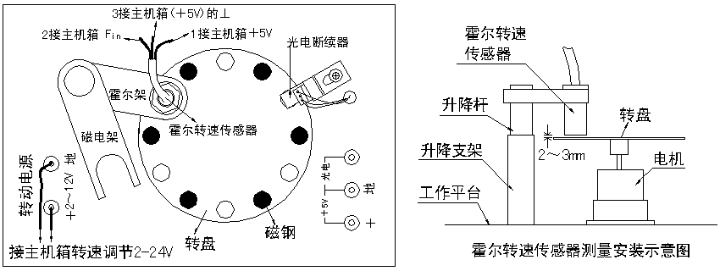图10-1 霍尔转速传感器实验安装、接线示意图

2．在接线以前，先合上主机箱电源开关，将主机箱中的转速调节电源2～24v旋钮调到最小（逆时针方向转到底），接入电压表（显示选择打到20v档），监测大约为1.25v；

关闭主机箱电源，将霍尔转速传感器、转动电源按图8-1所示分别接到主机箱的相应电源和频率／转速表（转速档）的Fin上。

3．合上主机箱电源开关，在小于12v范围内（电压表监测）调节主机箱的转速调节电源（调节电压改变电机电枢电压），观察电机转动及转速表的显示情况。

4．从2v开始记录，每增加1v相应电机转速的数据（待电机转速比较稳定后读取数据）。

表10-1

|  |  |  |  |  |  |  |  |  |  |  |
| --- | --- | --- | --- | --- | --- | --- | --- | --- | --- | --- |
| 电压 |  |  |  |  |  |  |  |  |  |  |
| 转速 |  |  |  |  |  |  |  |  |  |  |

画出电机的ｖ～ｎ（电机电枢电压与电机转速的关系）特性曲线。

实验完毕，关闭电源。

### 五、实验数据记录及分析

实验数据记录如下表：

|  |  |  |  |  |  |  |  |  |  |  |
| --- | --- | --- | --- | --- | --- | --- | --- | --- | --- | --- |
| 电压 | 2 | 3 | 4 | 5 | 6 | 7 | 8 | 9 | 10 | 11 |
| 转速 | 420 | 670 | 920 | 1160 | 1400 | 1650 | 1890 | 2130 | 2360 | 2600 |

实验曲线如下图：

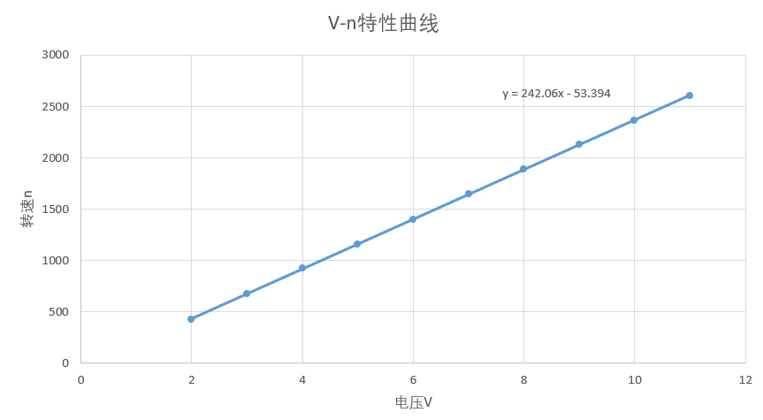

### 六、思考题

**1．利用霍尔元件测转速，在测量上有否限制？**

**答：**有，当被测体是磁性体时不能用霍尔元件测量。

**2．本实验装置上用了六只磁钢，能否用一只磁钢？**

**答：**可以，但是会降低分辨率。